

**İLKÖĞRETİM HAFTASI**

**TÖREN DOSYASI.**

**İLKÖĞRETİM HAFTASI KUTLAMA PROGRAMI**

**ZEYNO**: Cumhuriyetimizin kurucusu, Başöğretmenimiz Ulu Önder Mustafa Kemal Atatürk, tüm şehitlerimiz ve ebediyete intikal eden öğretmenlerimiz adına sizleri bir dakikalık saygı duruşuna ve ardından İstiklal Marşımızı okumaya davet ediyorum.

**FATMA: “Ulusları kurtaranlar yalnız ve ancak öğretmenlerdir. Öğretmenden, eğitimciden mahrum bir ulus henüz bir ulus adını alma yeteneğini kazanamamıştır.” Mustafa Kemal ATATÜRK**

2-A sınıfı öğrencilerinden …………….’ı “Haftanın anlam ve önemi” ile ilgili konuşmasını yapmak üzere buraya davet ediyorum.

**ZEYNO: “İlköğretim geleceğin temelidir. İlköğretim davası, insan olma, ulus olma davasıdır. İlköğretimin değerini her yurttaşa anlatmak ulusal bir görevdir.”**

2-A sınıfı öğrencilerinden …………….’ı ‘‘Açıldı Okulumuz’’ adlı şiiri okuması için buraya davet ediyorum.

**FATMA: Yurt kalkınmasının temeli ilköğretimdir.**

2-B sınıfı öğrencilerinden ………………’ı ‘‘Okulum’’ adlı şiiri okuması için davet ediyorum

**ZEYNO: “Eğitimdir ki bir ulusu ya özgür, bağımsız, şanlı, yüksek bir toplum olarak yaşatır ya da tutsaklığa ve yoksulluğa terk eder.”**

2-C sınıfı öğrencilerini ‘‘Yaşasın Okulumuz’’ adlı şarkıyı okumak üzere buraya davet ediyorum.

**FATMA:** ‘‘İlköğretim Haftası’’ adlı şiiri okuması için 2-C sınıfı öğrencisi ……………….. buraya davet ediyorum.

**ZEYNO: “Eğitimdir ki bir ulusu ya özgür, bağımsız, şanlı, yüksek bir toplum olarak yaşatır ya da tutsaklığa ve yoksulluğa terk eder.”**

2-D sınıfı öğrencilerini ‘‘Okula Başladık’’ adlı şarkıyı seslendirmeleri için buraya davet ediyorum.

**FATMA:** Son olarak ‘‘Okul Sevgisi’’ şiirini okuması için 2-D sınıfı öğrencisi …………….. buraya davet ediyorum.

İlköğretim Haftası Kutlama Programımız burada sona ermiştir. Bizleri dinlediğiniz için sizlere teşekkür ederiz.

**İLKÖĞRETİM HAFTASI**

Sayın Okul Müdürüm, Değerli öğretmenlerim, Sevgili arkadaşlar,

Okullarımızın açıldığı ilk haftayı, İlköğretim Haftası olarak kutluyoruz.

Şu anda hepimiz, yeni bir öğretim yılına başlamış olmanın coşkusu içindeyiz.

Kavuştuğumuz okulumuz, öğretmenimiz ve arkadaşlarımız, hepimizi sevince boğdu.

Aramıza yeni katılan arkadaşlarımızla bir an önce tanışmayı arzuluyoruz.

Okul bizim ikinci evimizdir. Beraber yaşamayı, sevgiyi, dostluğu ve arkadaşlığı burada öğreniyoruz.

Öğrendiğimiz bilgiler yanında, oynadığımız oyunlar ve söylediğimiz şarkılarla hoşça vakit geçiriyor, ortak sevinçler paylaşıyoruz.

Kendimize, ailemize, çevremize, milletimize ve insanlığa faydalı olmak, okuma - yazma öğrenmekle başlar.

Yeni bilgiler, yeni dostluklar, güzel günler ve aydınlık fikirlere kavuşmanız dileği ile, İlköğretim Haftanızı kutluyorum.

**İlköğretim Haftası Öğretmen Konuşma Metni**

Saygıdeğer müdürüm, müdür yardımcılarım , değerli öğretmen arkadaşlarım, sayın veliler, sevgili öğrenciler;

Hepimiz, yeni bir eğitim öğretim yılına başlamış olmanın coşkusu içindeyiz. Kavuştuğumuz okulumuz, öğretmenimiz ve arkadaşlarımız, hepimizi sevince boğdu. Aramıza yeni katılan arkadaşlarımızla bir an önce tanışmak istedik. Okul bizim ikinci evimizdir. Beraber yaşamayı, sevgiyi, dostluğu ve arkadaşlığı burada öğreniyoruz. Öğrendiğimiz bilgiler yanında, edindiğimiz beceriler, oynadığımız oyunlar ve söylediğimiz şarkılarla hoşça vakit geçiriyor, ortak sevinçleri paylaşıyoruz.

Kendimize, ailemize, çevremize, milletimize ve insanlığa faydalı olmak, okuma – yazma öğrenmekle başlar. Daha sonra öğrendiklerimizle ise, iyiyi kötüden, doğruyu yanlıştan, bilimi hurafeden ayırır ve bugünkü dünyanın ulaştığı bilgi birikimini elde ederiz. Bilgisiz ve eğitimsiz insanlar daha çok suç işler. Bir ülkenin gelişmişlik düzeyi eğitimli insan sayısıyla da ölçülür.

Eşsiz devlet adamı Atatürk’ün çizdiği çağdaş uygarlık yolunda; Yeni bilgiler, yeni dostluklar, güzel günler ve aydınlık fikirlere kavuşmamız dileği ile, İlköğretim haftamız kutlu olsun.

**OKULUMUZ**

Her yerden daha güzel  
Bizim için burası,  
Okul, sevgili okul,  
Neşe, bilgi yuvası.  
    
Güzel kitaplar burada,  
Birçok arkadaş burada,  
İnsan nasıl sevinmez,  
Böyle yerde okur da ?  
    
Senin çatın altında  
Girmez kötü duygular,  
Bilgi giren yerlerde  
Kalmaz artık kaygılar.  
    
Her yerden daha güzel  
Bizim için burası,  
Okul, sevgili okul  
Neşe, bilgi yuvası !

**Fethi BOLAYIR**

**OKUL TÜRKÜSÜ**

Çok severiz biz okulu,  
Kitabımız bilgi dolu.  
Okur, yazar her Türk oğlu,  
Yükselmenin budur yolu.  
Biz okullu çocuklarız,  
Hem çalışır hem oynarız.  
  
Kağıt, kalem, kitap, defter,  
Bizi bunlar adam eder.  
Öğretmeni candan dinler,  
Öğreniriz pek çok şeyler.  
Biz okullu çocuklarız.  
Hem çalışır, hem oynarız.

Ahmet Yalçın

**ÖZLÜ SÖZLER**

**\* İlköğretimin değerini her yurttaşa anlatmak ulusal bir görevdir.**

**\* Öğrenim, aklın gücünü geliştirir.**

**\* Bilgisiz insan, meyvesiz ağaca benzer.**

**\* Bilmek demek, yapmak demektir.**

**\* Yurt kalkınmasının temeli ilköğretimdir.**

**\* Bilgisiz insanın dostluğundan, bilgili insanın düşmanlığı daha iyidir.**

**\* Okul gençliğe; insanlığı, saygıyı, ulusu ve ülkeyi sevmeyi öğretir.**

**\* İlköğretim geleceğin temelidir.**

**\* Bilen, bilmeyenden sorumludur.**

**\* Bilmemek ayıp değil, bilmediğini öğrenmemek ayıptır.**

**\* İlköğretim davası, insan olma, ulus olma davasıdır.**

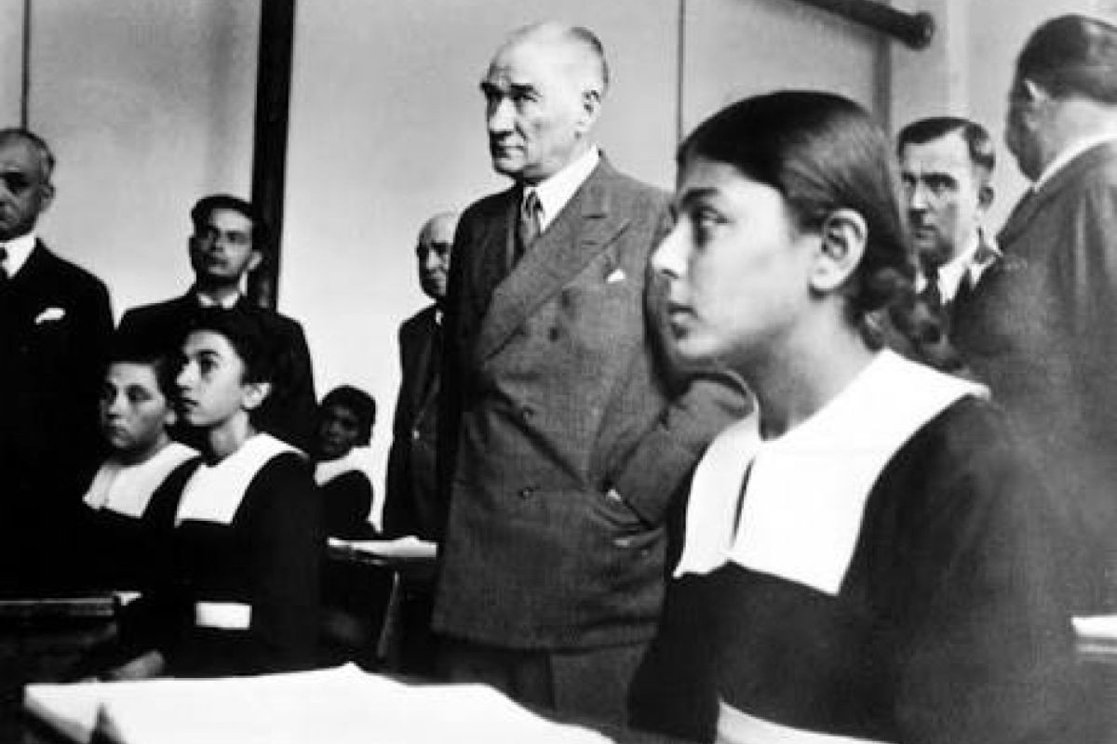

OKUL

İnsan bir inci gibi ya da bir fidan,

Her gün nasıl gür, her gün nasıl büyür?

Hele o ilk gün, ilk telaş, ilk heyecan,

Yıllar geçse bile nasıl unutulur?

Okul bahçesine atılan ilk adımda

Sığınıp anne, babanın yamacına

Öğretmenini aramak tüm yüzlerde,

Ve ısınmak gülümseyen bir bakışla.

Sonra anlaşılmaz bir hızla geçer yıllar,

Yaklaşır sevdiklerine vedalar,

Unutulmaz olur okulda yaşananlar

Heybende toplanır güzel hatıralar.

Okul bilim, ilim, irfan kurumu

Okul, dostlukların yurdu

Fark edemeden şekillendiğin

Geleceğinin, kişiliğinin ilk tohumu.

Fazlı Şahin

**OKUL YOLU**

**Her gün yürüdüğüm bu yol**

**Çıkar bilgi, sevgi ve dostluğa**

**Kendimi mutlu hissederim**

**Okuluma, sınıfıma ulaştığımda**

**Gülümseyerek bekler bizi**

**Sınıfımıza götürür sırayla**

**Hayranlıkla öğretmenimi dinlerim**

**Anlattıkça dersimizi, tahta başında**

**Her gün yürüdüğüm bu yol**

**Beni götürür mutlu yarınlara**

**Her güçlüğü yenebilirim**

**Derslerime çok çalıştığımda**

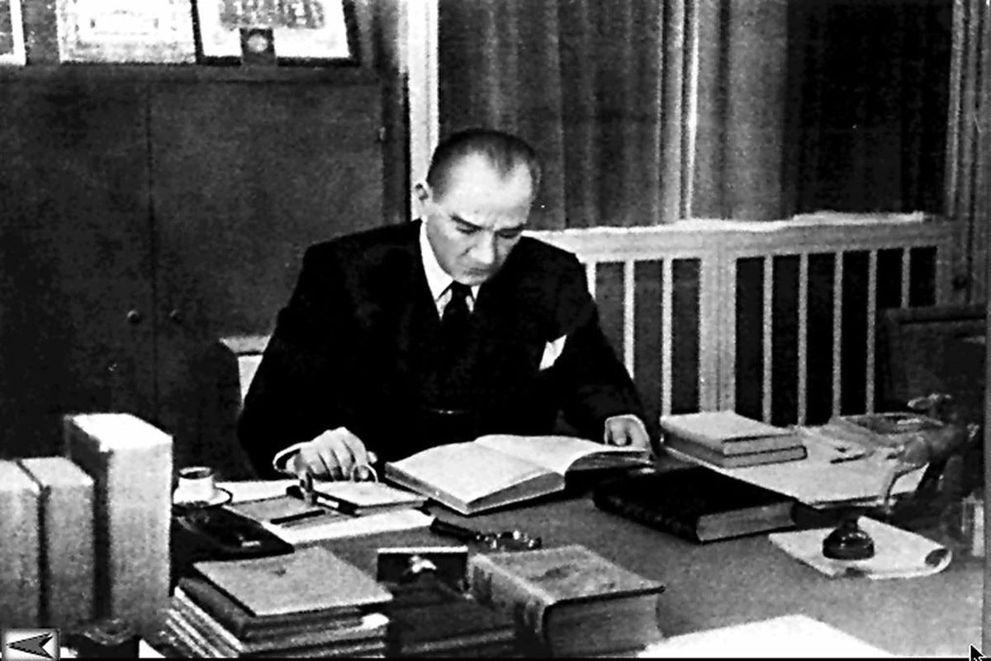 Emel Özşahin

**İLKÖĞRETİM HAFTASI**

Eylül ayı geldiğinde

Yaz tatili bittiğinde

Okulumuz bizi bekler

Dinlendik biz epeyce.

Tarihi, matematiği, bilimi

Güneş’i ve gezegenleri

Okulumuzda öğreniriz

Türlü türlü bilgileri.

Okul bizim yuvamız

Öğretmenler ışığımız

Okulda bizi bekler

Sevgili arkadaşlarımız.

Kutlu olsun haftamız

Cehaletle savaşımız

Atatürk’ün izinde

Çok çalışkan olmalıyız

Funda Menekşe

[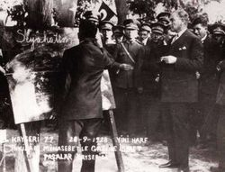](https://www.sg.k12.tr/fileadmin/_processed_/f/d/csm_ata2_01_6f0fccfe5e.jpg)**[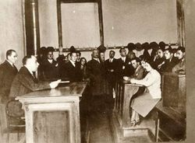](https://www.sg.k12.tr/fileadmin/_processed_/6/7/csm_ata3_01_22d6a1f30d.jpg)ATATÜRK'ÜN EĞİTİM ANLAYIŞIYLA İLGİLİ GÖRÜŞLERİ**

Eğitim bir bütündür ve her alanda gerçekleştiğinde toplumlar dünya ülkeleri arasında istenilen yere gelecektir. Atatürk de bunun bilincindeydi. Yaptığı birçok konuşmasında bunu dile getirmiştir.

**1. Eğitimde Kadın Erkek Eşitliği**

Atatürk, kadınlarımızın ve kızlarımızın erkekler gibi eğitimin her kademesinden yararlanmaları için büyük bir çaba sarf etmiştir. Bu konudaki fikirlerini şu sözleri ile çok açık bir şekilde yansıtmaktadır.

"Bir içtimai topluluk, bir millet, erkek ve kadın denilen iki cins insandan oluşur. Mümkün müdür ki, bir toplumun yarısı topraklara, zincirlere bağlı kaldıkça diğer kısmı göklere yükselebilsin?"(30.08.1925, Kastamonu)

Büyük Atatürk, her iki cinsin beraberce eğitilerek ve çalıştırılarak gelişmesinin sağlanabileceğini savunmuş ve uygulamıştır.

**2. Eğitimin Yaygınlaştırılması - Bilgisizliğin Ortadan Kaldırılması**

Atatürk, milli eğitimin memleketin en uzak köşelerine kadar yaygınlaştırılmasını, bilgisizliğin yok edilmesini; eğitimin yetişkinleri de kapsamasını istemiş ve uygulamıştır. "Hedefe yalnız çocukları yetiştirmekle ulaşamayız. Çocuklar geleceğimizdir... Anne ve babaları da eğitilmelidir ki, çocuklarını iyi yetiştirsinler."

**3. Eğitimde Uygulamaya Önem Verilmesi**

Milli eğitimin sadece bir süs gibi düşünülmemesi, kişilere ve topluma yarar sağlaması, Atatürk´ün üzerinde durduğu önemli noktalardan biridir. "Eğitim ve öğretim yönetiminin işe ve uygulamaya dayanması ilkelerine uymak şarttır." (1923)

**4. Milli Eğitim Sistemi Bilime Dayalı Olmalıdır.**

Atatürk, eğitim sisteminin, eğitim programlarının bilimsel olmasının önemi üzerinde durmuştur ve bu konuya çok önem vererek izlemiştir. Bu konudaki sözleri şunlardır.

"Dünyada her şey için, maddiyat için, maneviyat için, muvaffakiyet için en hakiki yol gösterici ilimdir, fendir, ilim ve fennin haricinde yol gösterici aramak gaflettir, cehalettir, delalettir."

"Milletimizin siyasi, içtimai hayatında, milletimizin fikri terbiyesinde de rehberimiz ilim ve fen olacaktır."

**5. Eğitimde Laiklik İlkesi**

Bu ilke medreselerin kapatılması, Öğretim Birliği Kanunu ile kadın ve erkeklere eşit imkan sağlanması gibi tedbirlerle; 1924´ten itibaren uygulanmaya başlamıştır. Laiklik ilkesi 1928 Anayasası´nda yer almıştır.

"Laik eğitim, eğitimin milliliğinin ve bilime dayalı olmasının da baş desteğidir."

**6. Türkiye Cumhuriyeti´´nin Korunması**

Bu, Atatürk´ün titizlikle üzerinde durduğu konu olmuştur. "Yetişecek çocuklarımıza ve gençlerimize, görecekleri tahsil ne olursa olsun, özellikle ve her şeyden önce, Türkiye´nin istiklaline, kendi benliğine, bütünlüğüne, milli ananelerine düşman olan unsurlarla mücadele etme gereği öğretilmelidir."

**7. Milli Eğitimde Disiplin**

"Hayatın her çalışma safhasında olduğu gibi, özellikle öğretim hayatında, sıkı disiplin başarının şartıdır."

**8. Öğretmen ve Eğiticilere Önem Verilmesi**

"Sizin başarınız, Cumhuriyet´in başarısı olacaktır."diyen Atatürk, iyi eğiticiler olmadan, iyi eğitim olmayacağını iyi biliyordu.

**9. Yüksek Öğretimde Reform**

1933: İstanbul Darülfünunu kapatıldı. İstanbul Üniversitesi kuruldu.

1925- 1936 : Ankara´da yeni fakülte ve yüksek okullar kuruldu.

**10. Bilim Adamlarına Hitaben**

"Ordunun ve devletin doğru yönetilmesi ile ilgili emirler verebilirim. Ama bilim alanında emir veremem. Bilim adamlarının beni aydınlatmasını isterim. Bana bilimin doğru yolunu gösterin ki onu izleyebileyim."

"Benim manevi mirasım ilim ve akıldır. Benden sonra, akıl ve ilmin kılavuzluğunu kabul edenler benim manevi mirasçım olurlar." Diyen Atatürk, bilime ve bilim adamlarına ne kadar önem verdiğini kendi sözleri ile her yerde ifade etmiş ve uygulamaları ile de göstermiştir.

**KAYNAKLAR :**

Atatürkçü Düşünce - Atatürk Kültür Dil ve Tarih Yüksek Kurumu Atatürk Araştırma Merkezi, 1992. Genelkurmay, Askeri Tarih ve Stratejik Etüd Başkanlığı Yayınları, Atatürk Haftası Armağanı, Ankara. 1995 (4 ve 9 sayfaları arası bu kaynaktan değiştirilmeden alınmıştır.)